DOKUMEN IMPLEMENTASI SISTEM

Registrasi Poliklinik Online

(E-REGISPOL)

untuk:

Matakuliah Rekayasa Perangkat Lunak

Dipersiapkan oleh:

|  |  |  |
| --- | --- | --- |
| 1 | Putra Brahmanto | (2201020053) |
| 2 | I Putu Wahyu Diva Kumuda | (2201020008) |
| 3 | I Made Oka Sastra Wijaya | (2201020071) |
| 4 | Ni Wayan Astari | (2201020011) |

Program Studi Informatika

Universitas Primakara

2023

|  |  |  |  |  |
| --- | --- | --- | --- | --- |
|  | Program Studi Informatika  Universitas Primakara | Nomor Dokumen | | Halaman |
| *DIS-001* | | *1/40* |
| Revisi | *<R01>* | *26 Desember 2023* |

# DAFTAR PERUBAHAN

|  |  |
| --- | --- |
| Revisi | Deskripsi |
| A |  |
| B |  |
| C |  |
| D |  |
| E |  |
| F |  |
| G |  |

|  |  |  |  |  |  |  |  |  |
| --- | --- | --- | --- | --- | --- | --- | --- | --- |
| INDEX | - | A | B | C | D | E | F | G |
| TGL |  |  |  |  |  |  |  |  |
| Ditulis oleh |  |  |  |  |  |  |  |  |
| Diperiksa oleh |  |  |  |  |  |  |  |  |
| Disetujui oleh |  |  |  |  |  |  |  |  |

# DAFTAR HALAMAN PERUBAHAN

|  |  |  |  |
| --- | --- | --- | --- |
| Halaman | Revisi | Halaman | Revisi |
|  |  |  |  |

# DAFTAR ISI

DAFTAR PERUBAHAN 2

DAFTAR HALAMAN PERUBAHAN 3

DAFTAR ISI 4

DAFTAR GAMBAR 6

DAFTAR LAMPIRAN 8

1. IMPLEMENTASI BASIS DATA 9

1.1 Implementasi Basis Data 9

1.2 Relasi Antar Tabel 13

2. IMPLEMENTASI ANTARMUKA 14

2.1 Spesifikasi Fungsi/Proses FS-1.1 Menampilkan Halaman Login 14

2.2 Spesifikasi Fungsi/Proses FS-06.0 Logout 14

2.3 Spesifikasi Fungsi/Proses FS-01.1 Menampilkan Data Front Office 15

2.4 Spesifikasi Fungsi/Proses FS-01.2 Menambah Data Front Office 15

2.5 Spesifikasi Fungsi/Proses FS-01.3 Mengubah Data Front Office 15

2.6 Spesifikasi Fungsi/Proses FS-01.4 Menghapus Data Front Office 16

2.7 Spesifikasi Fungsi/Proses FS-01.5 Mencari Data Front Office 16

2.8 Spesifikasi Fungsi/Proses FS-02.1 Menampilkan Data Dokter 17

2.9 Spesifikasi Fungsi/Proses FS-02.2 Menambah Data Dokter 17

2.10 Spesifikasi Fungsi/Proses FS-02.3 Mengubah Data Dokter 18

2.11 Spesifikasi Fungsi/Proses FS-02.4 Menghapus Data Dokter 18

2.12 Spesifikasi Fungsi/Proses FS-02.5 Mencari Data Dokter 19

2.13 Spesifikasi Fungsi/Proses FS-03.1 Menampilkan Data Antrian 19

2.14 Spesifikasi Fungsi/Proses FS-03.2 Menambah Data Antrian Pasien Lama 20

2.15 Spesifikasi Fungsi/Proses FS-03.3 Menambah Data Antrian Pasien Baru 21

2.16 Spesifikasi Fungsi/Proses FS-03.4 Mengubah Data Antrian 21

2.17 Spesifikasi Fungsi/Proses FS-03.5 Menghapus Data Antrian 22

2.18 Spesifikasi Fungsi/Proses FS-03.6 Mencari Data Antrian 22

2.19 Spesifikasi Fungsi/Proses FS-04.1 Menampilkan Data Jadwal Praktek 23

2.20 Spesifikasi Fungsi/Proses FS-04.2 Menambah Data Jadwal Praktek 23

2.21 Spesifikasi Fungsi/Proses FS-04.3 Mengubah Data Jadwal Praktek 24

2.22 Spesifikasi Fungsi/Proses FS-04.4 Menghapus Data Jadwal Praktek 24

2.23 Spesifikasi Fungsi/Proses FS-04.5 Mencari Data Jadwal Praktek 25

2.24 Spesifikasi Fungsi/Proses FS-05.1 Menampilkan Data Poli 25

2.25 Spesifikasi Fungsi/Proses FS-05.2 Menambah Data Poli 25

2.26 Spesifikasi Fungsi/Proses FS-05.3 Mengubah Data Poli 26

2.27 Spesifikasi Fungsi/Proses FS-05.4 Menghapus Data Poli 26

2.28 Spesifikasi Fungsi/Proses FS-05.5 Mencari Data Poli 27

2.29 Spesifikasi Fungsi/Proses FS-06.1 Menampilkan Data Jenis Obat 27

2.30 Spesifikasi Fungsi/Proses FS-06.2 Menambah Data Jenis Obat 27

2.31 Spesifikasi Fungsi/Proses FS-06.3 Mengubah Data Jenis Obat 28

2.32 Spesifikasi Fungsi/Proses FS-06.4 Menghapus Data Jenis Obat 28

2.33 Spesifikasi Fungsi/Proses FS-06.5 Mencari Data Jenis Obat 29

2.34 Spesifikasi Fungsi/Proses FS-07.1 Menampilkan Data Stok Obat 29

2.35 Spesifikasi Fungsi/Proses FS-07.2 Menambah Data Stok Obat 30

2.36 Spesifikasi Fungsi/Proses FS-07.3 Mengubah Data Stok Obat 30

2.37 Spesifikasi Fungsi/Proses FS-07.4 Mengedit Data Stok Obat 31

2.38 Spesifikasi Fungsi/Proses FS-07.5 Menghapus Data Stok Obat 31

2.39 Spesifikasi Fungsi/Proses FS-07.6 Mencari Data Stok Obat 32

2.40 Spesifikasi Fungsi/Proses FS-08.1 Menampilkan Data Pasien 32

2.41 Spesifikasi Fungsi/Proses FS-08.2 Menambah Data Pasien 33

2.42 Spesifikasi Fungsi/Proses FS-08.3 Mengubah Data Pasien 34

2.43 Spesifikasi Fungsi/Proses FS-08.4 Menghapus Data Pasien 34

2.44 Spesifikasi Fungsi/Proses FS-08.5 Mencari Data Pasien 34

2.45 Spesifikasi Fungsi/Proses FS 5.1 Menampilkan Antrean 35

3. Lampiran 37

3.1 Lampiran 1. Pembagian Tugas Anggota Kelompok 37

3.2 Sumber Source Code 40

# DAFTAR GAMBAR

Gambar 1 Basis Data Dokter 9

Gambar 2 Basis Data Jadwal 9

Gambar 3 Basis Data Jenis Obat 10

Gambar 4 Basis Data Stok Obat 10

Gambar 5 Basis Data Pasien 11

Gambar 6 Basis Data Front Office 11

Gambar 7 Basis Data Poli 12

Gambar 8 Basis Data Rekam Medis 2 12

Gambar 9 Basis Data Rekam Medis Part 2 13

Gambar 10 Relasi Antar Tabel E-REGISPOL 13

Gambar 11 Implementasi Halaman Login 14

Gambar 12 Implementasi Halaman LogouT 14

Gambar 13 Implementasi Halaman Menampilkan Data Front Office 15

Gambar 14 Implementasi Halaman Menambah Data Front Office 15

Gambar 15 Implementasi Halaman Mengubah Data Front Office 16

Gambar 16 Implementasi Halaman Menghapus Data Front Office 16

Gambar 17 Implementasi Halaman Mencari Data Front Office 17

Gambar 18 Implementasi Halaman Menampilkan Data Dokter 17

Gambar 19 Implementasi Halaman Menambah Data Dokter 18

Gambar 20 Implementasi Halaman Mengubah Data Dokter 18

Gambar 21 Implementasi Halaman Menghapus Data Dokter 19

Gambar 22 Implementasi Halaman Mencari Data Dokter 19

Gambar 23 Implementasi Halaman Menampilkan Data Antrian 20

Gambar 24 Implementasi Halaman Menambah Data Antrian Pasien Lama 20

Gambar 25 Implementasi Halaman Menambah Data Antrian Pasien Baru 21

Gambar 26 Implementasi Halaman Mengubah Data Antrian 21

Gambar 27 Implementasi Halaman Menghapus Data Antrian 22

Gambar 28 Implementasi Halaman Mencari Data Antrian 22

Gambar 29 Implementasi Halaman Menampilkan Data Jadwal Praktek 23

Gambar 30 Implementasi Halaman Menambah Data Jadwal Praktek 23

Gambar 31 Implementasi Halaman Mengubah Data Jadwal Praktek 24

Gambar 32 Implementasi Halaman Menghapus Data Jadwal Praktek 24

Gambar 33 Implementasi Halaman Mencari Data Jadwal Praktek 25

Gambar 34 Implementasi Halaman Menampilkan Data Poli 25

Gambar 35 Implementasi Halaman Menambah Data Poli 25

Gambar 36 Implementasi Halaman Mengubah Data Poli 26

Gambar 37 Implementasi Halaman Menghapus Data Poli 26

Gambar 38 Implementasi Halaman Mencari Data Poli 27

Gambar 39 Implementasi Halaman Menampilkan Data Jenis Obat 27

Gambar 40 Implementasi Halaman Menambah Data Jenis Obat 27

Gambar 41 Implementasi Halaman Mengubah Data Jenis Obat 28

Gambar 42 Implementasi Halaman Menghapus Data Jenis Obat 28

Gambar 43 Implementasi Halaman Mencari Data Jenis Obat 29

Gambar 44 Implementasi Halaman Menampilkan Data Stok Obat 29

Gambar 45 Implementasi Halaman Menambah Data Stok Obat 30

Gambar 46 Implementasi Halaman Mengubah Data Stok Obat 31

Gambar 47 Implementasi Halaman Mengedit Data Stok Obat 31

Gambar 48 mplementasi Halaman Menghapus Data Stok Obat 32

Gambar 49 Implementasi Halaman Mencari Data Stok Obat 32

Gambar 50 Implementasi Halaman Menampilkan Data Pasien 33

Gambar 51 Implementasi Halaman Menambah Data Pasien 33

Gambar 52 Implementasi Halaman Mengubah Data Pasien 34

Gambar 53 Implementasi Halaman Menghapus Data Pasien 34

Gambar 54 Implementasi Halaman Mencari Data Pasien 35

Gambar 55 Implementasi Halaman Menampilkan Antrean 35

# DAFTAR LAMPIRAN

3.1 Lampiran 1. Pembagian Tugas Anggota Kelompok **Error! Bookmark not defined.**

[3.2 Sumber Source Code 40](#_Toc155113618)

# IMPLEMENTASI BASIS DATA

## Implementasi Basis Data

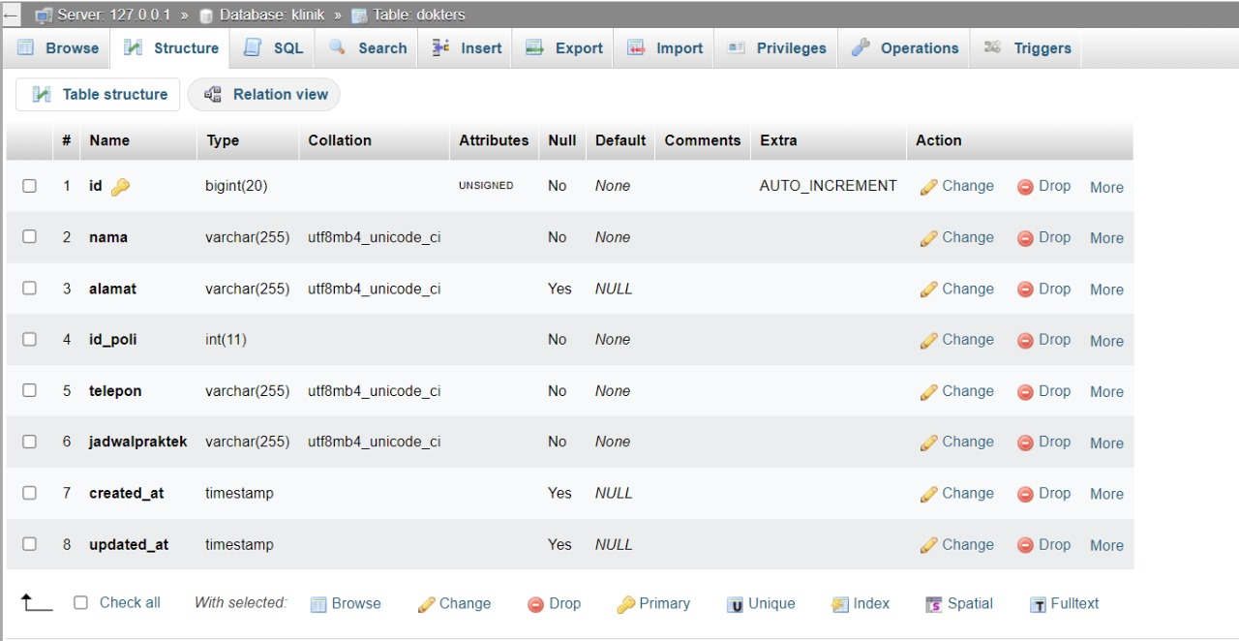

Gambar 1 Basis Data Dokter

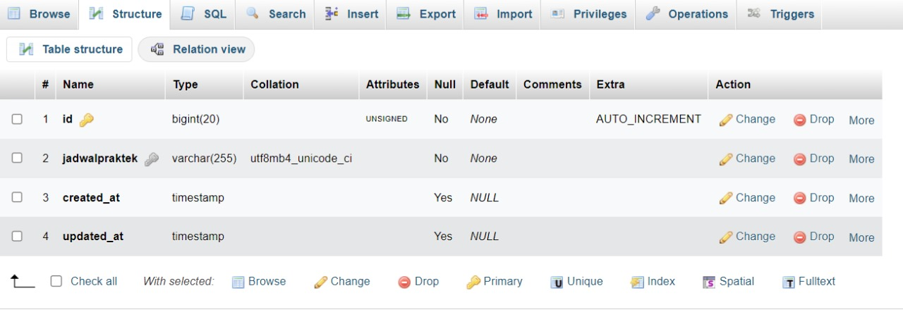

Gambar 2 Basis Data Jadwal

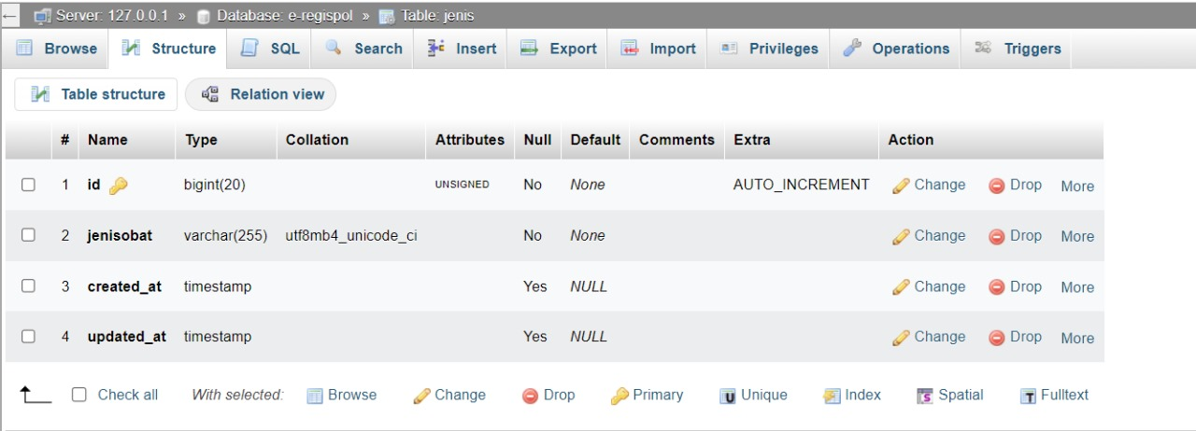

Gambar 3 Basis Data Jenis Obat

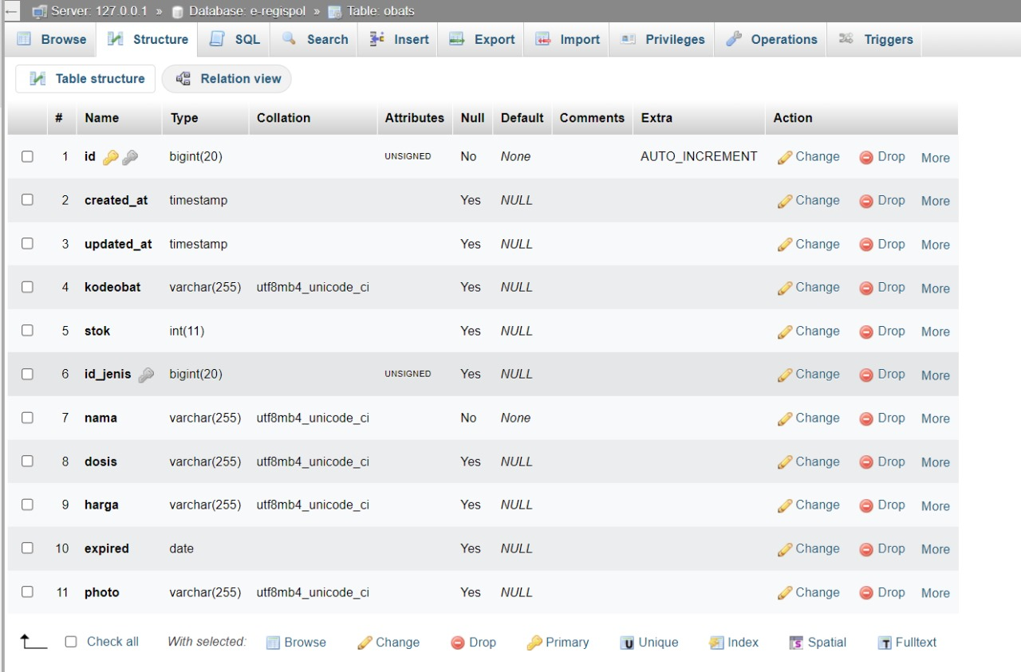

Gambar 4 Basis Data Stok Obat

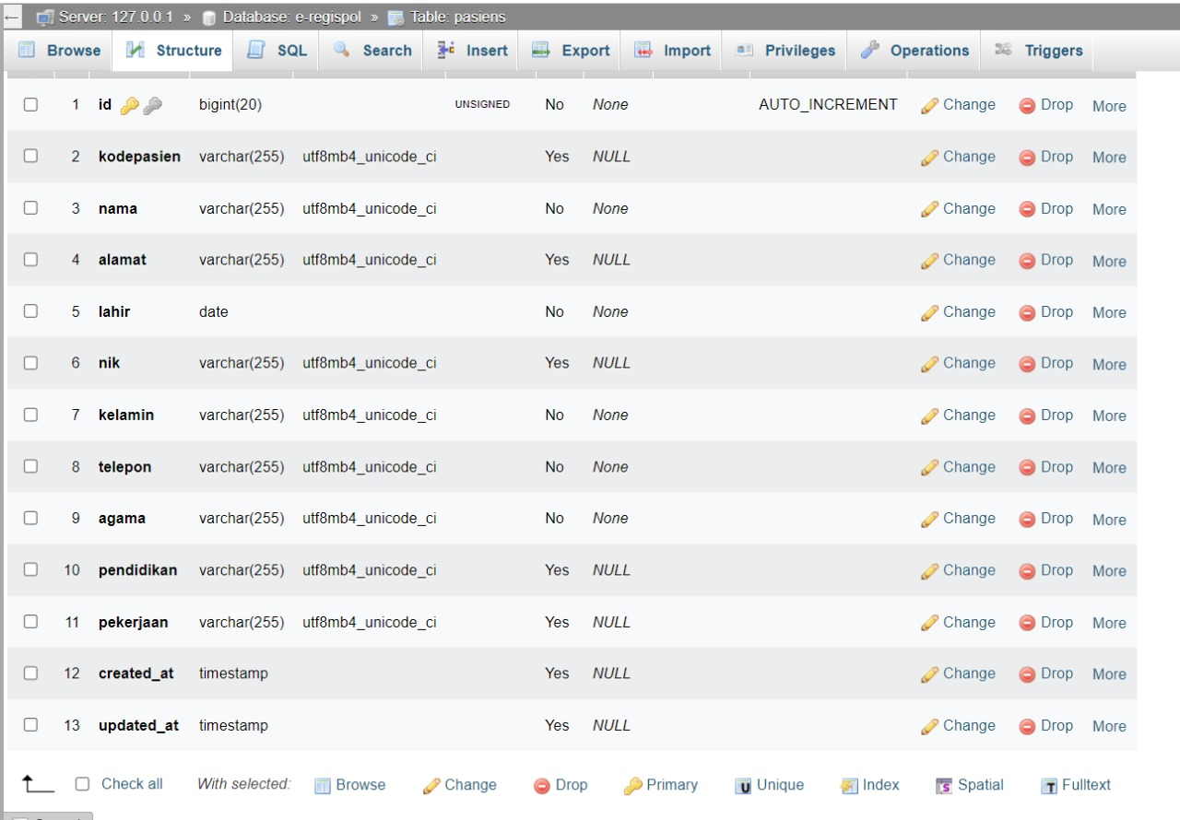

Gambar 5 Basis Data Pasien

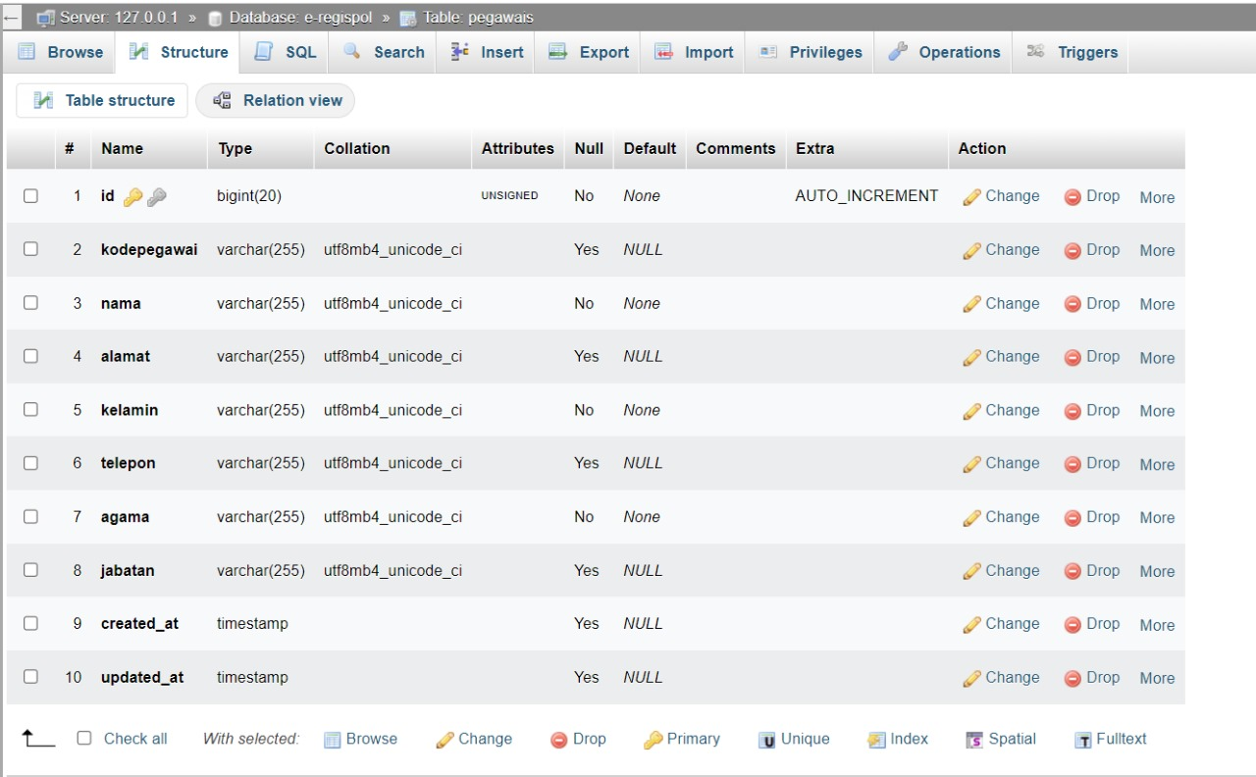

Gambar 6 Basis Data Front Office

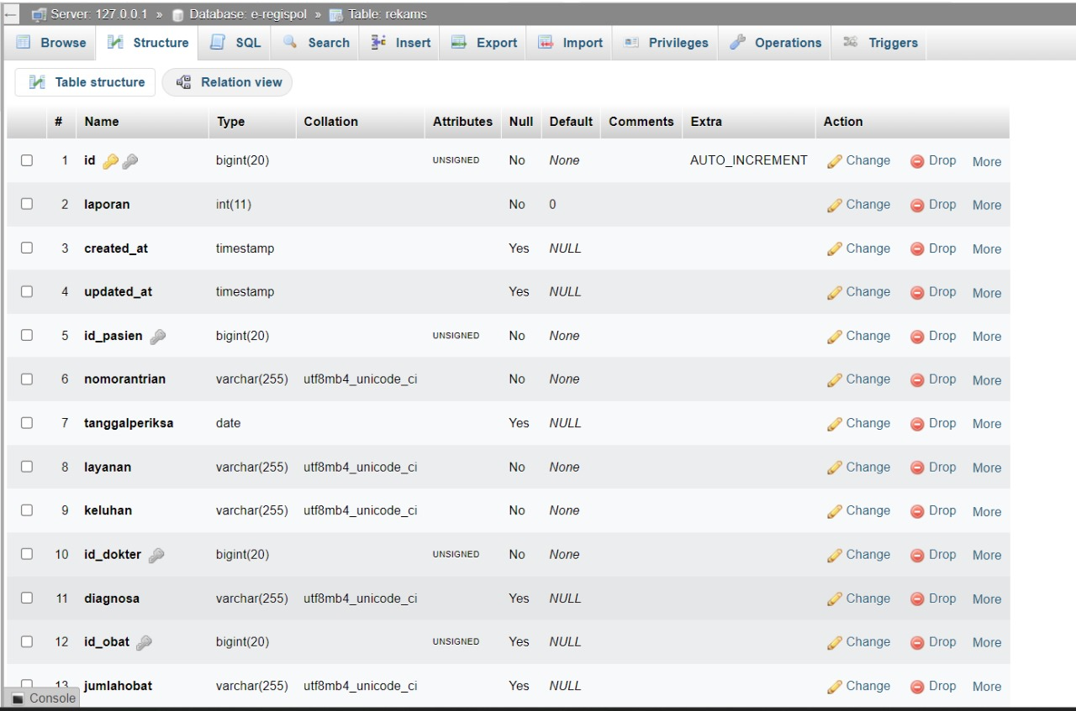

Gambar 7 Basis Data Poli

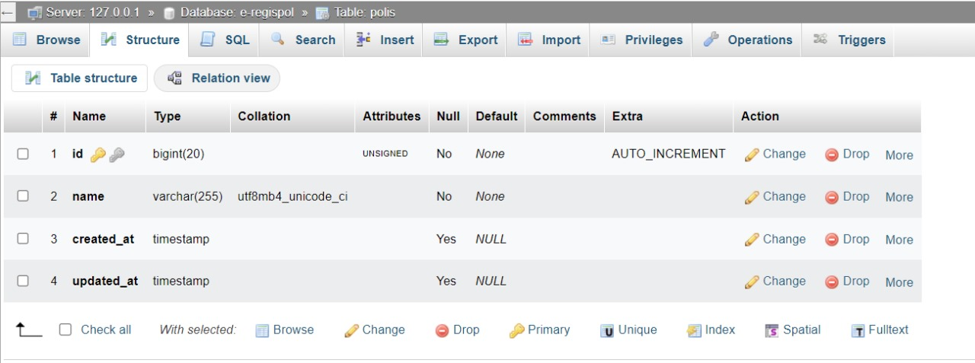

Gambar 8 Basis Data Rekam Medis 2

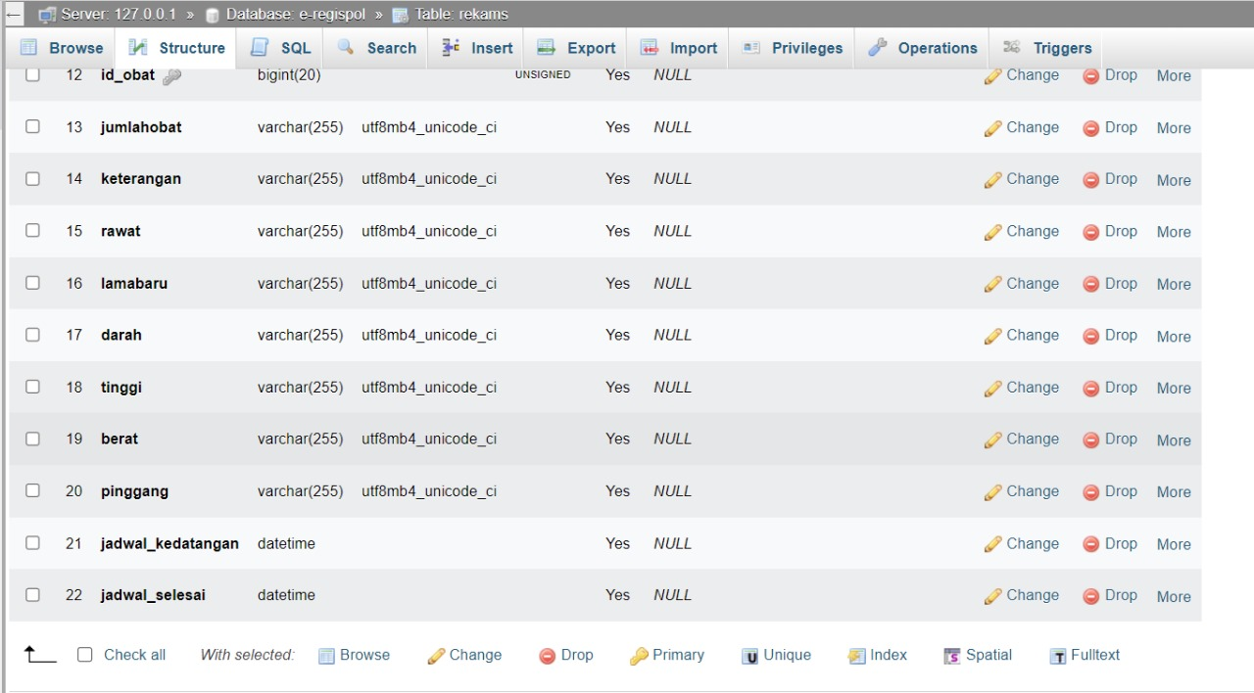

Gambar 9 Basis Data Rekam Medis Part 2

## Relasi Antar Tabel

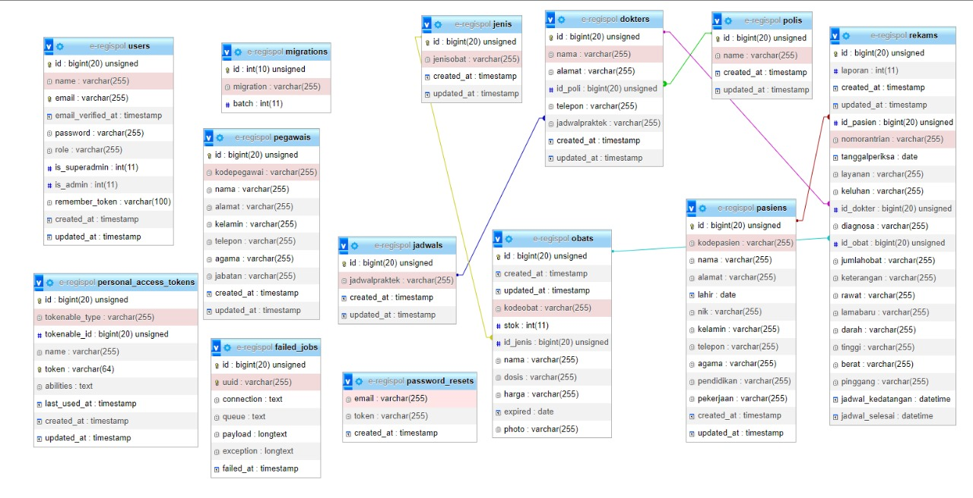

Gambar 10 Relasi Antar Tabel E-REGISPOL

# IMPLEMENTASI ANTARMUKA

## Spesifikasi Fungsi/Proses FS-1.1 Menampilkan Halaman Login

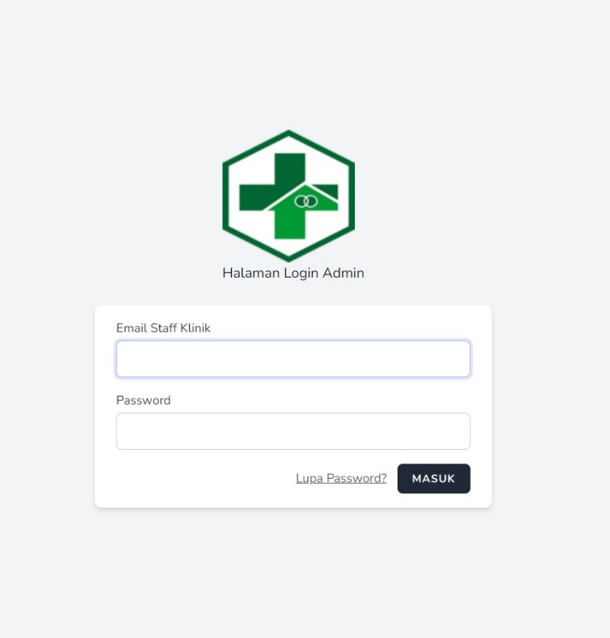

Gambar 11 Implementasi Halaman Login

## Spesifikasi Fungsi/Proses FS-06.0 Logout

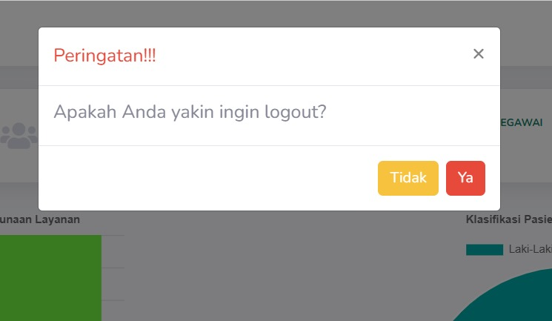

Gambar 12 Implementasi Halaman LogouT

## Spesifikasi Fungsi/Proses FS-01.1 Menampilkan Data Front Office

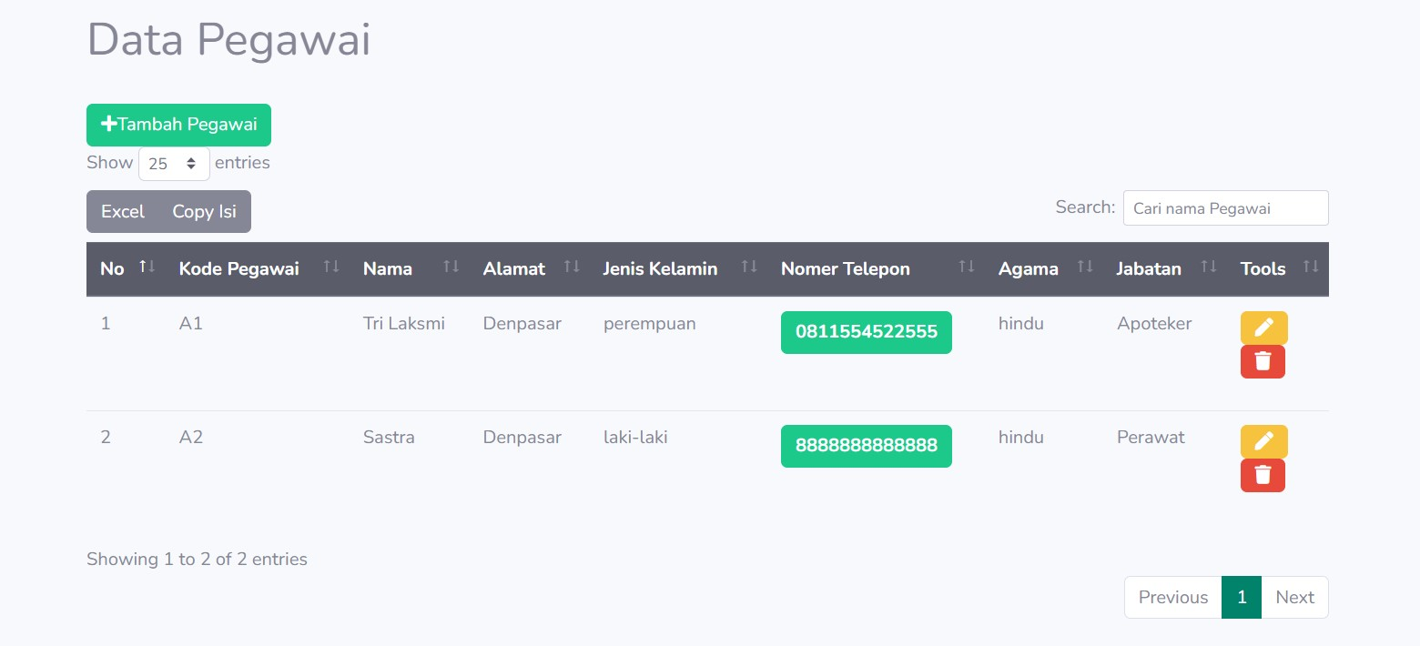

Gambar 13 Implementasi Halaman Menampilkan Data Front Office

## Spesifikasi Fungsi/Proses FS-01.2 Menambah Data Front Office

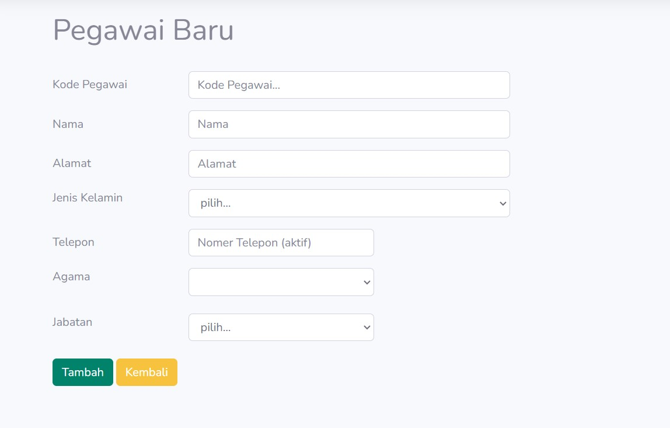

Gambar 14 Implementasi Halaman Menambah Data Front Office

## Spesifikasi Fungsi/Proses FS-01.3 Mengubah Data Front Office

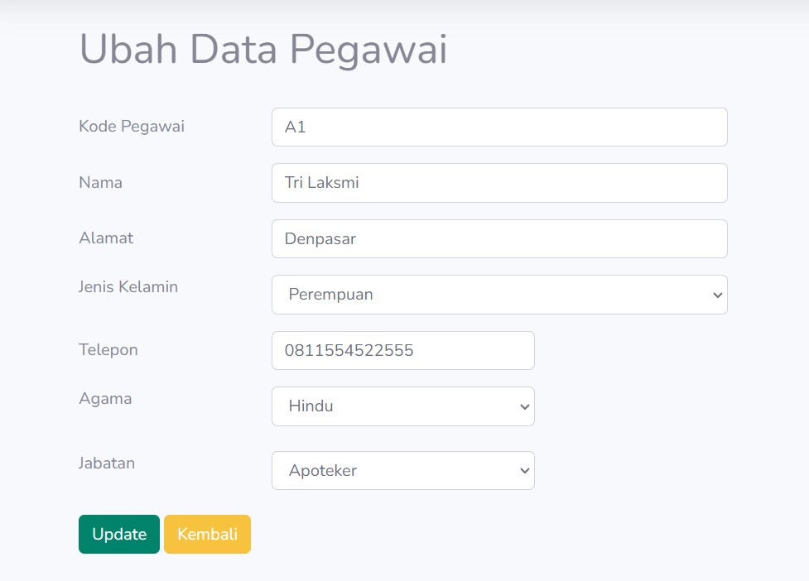

Gambar 15 Implementasi Halaman Mengubah Data Front Office

## Spesifikasi Fungsi/Proses FS-01.4 Menghapus Data Front Office

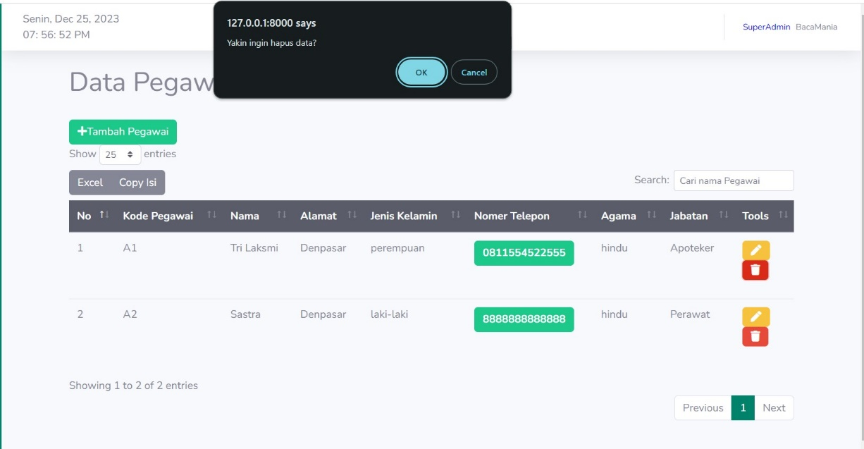

Gambar 16 Implementasi Halaman Menghapus Data Front Office

## Spesifikasi Fungsi/Proses FS-01.5 Mencari Data Front Office



Gambar 17 Implementasi Halaman Mencari Data Front Office

## Spesifikasi Fungsi/Proses FS-02.1 Menampilkan Data Dokter

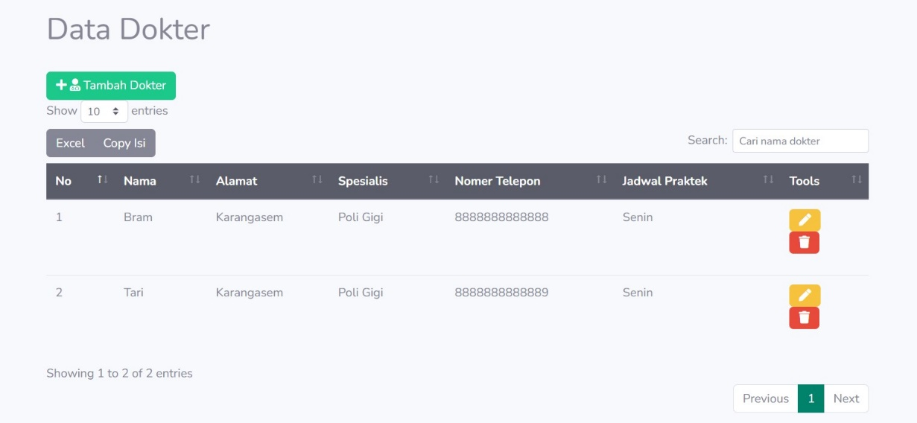

Gambar 18 Implementasi Halaman Menampilkan Data Dokter

## Spesifikasi Fungsi/Proses FS-02.2 Menambah Data Dokter

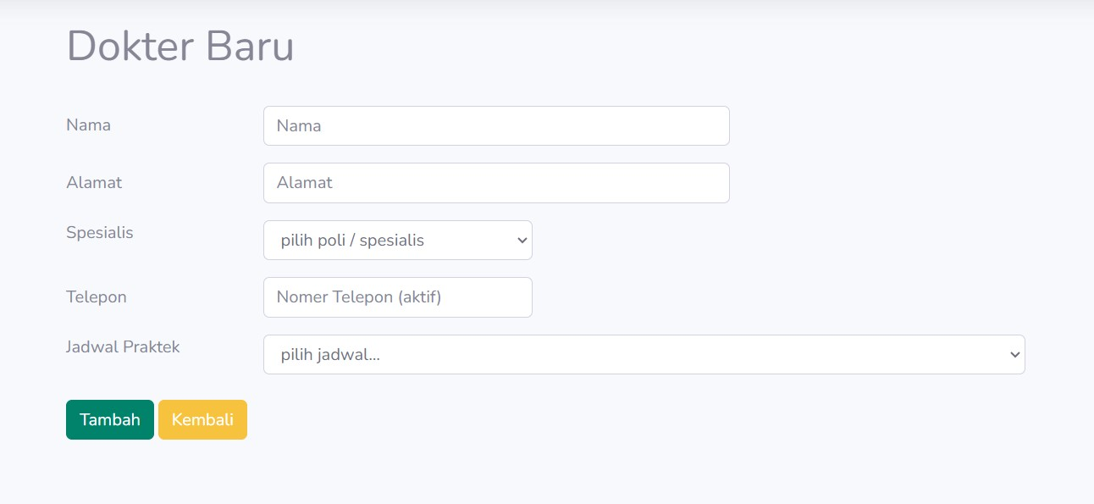

Gambar 19 Implementasi Halaman Menambah Data Dokter

## Spesifikasi Fungsi/Proses FS-02.3 Mengubah Data Dokter

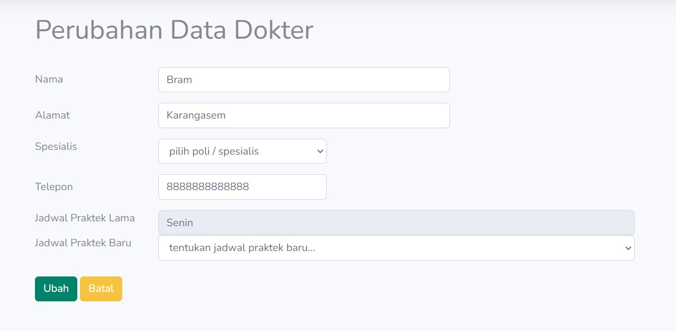

Gambar 20 Implementasi Halaman Mengubah Data Dokter

## Spesifikasi Fungsi/Proses FS-02.4 Menghapus Data Dokter

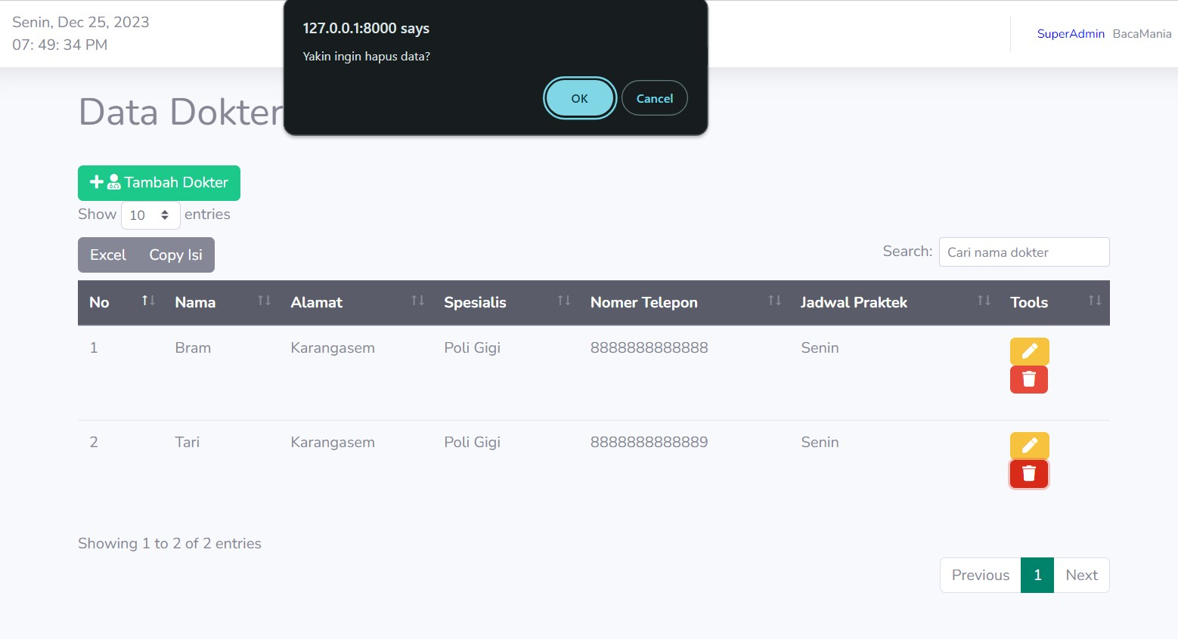

Gambar 21 Implementasi Halaman Menghapus Data Dokter

## Spesifikasi Fungsi/Proses FS-02.5 Mencari Data Dokter



Gambar 22 Implementasi Halaman Mencari Data Dokter

## Spesifikasi Fungsi/Proses FS-03.1 Menampilkan Data Antrian

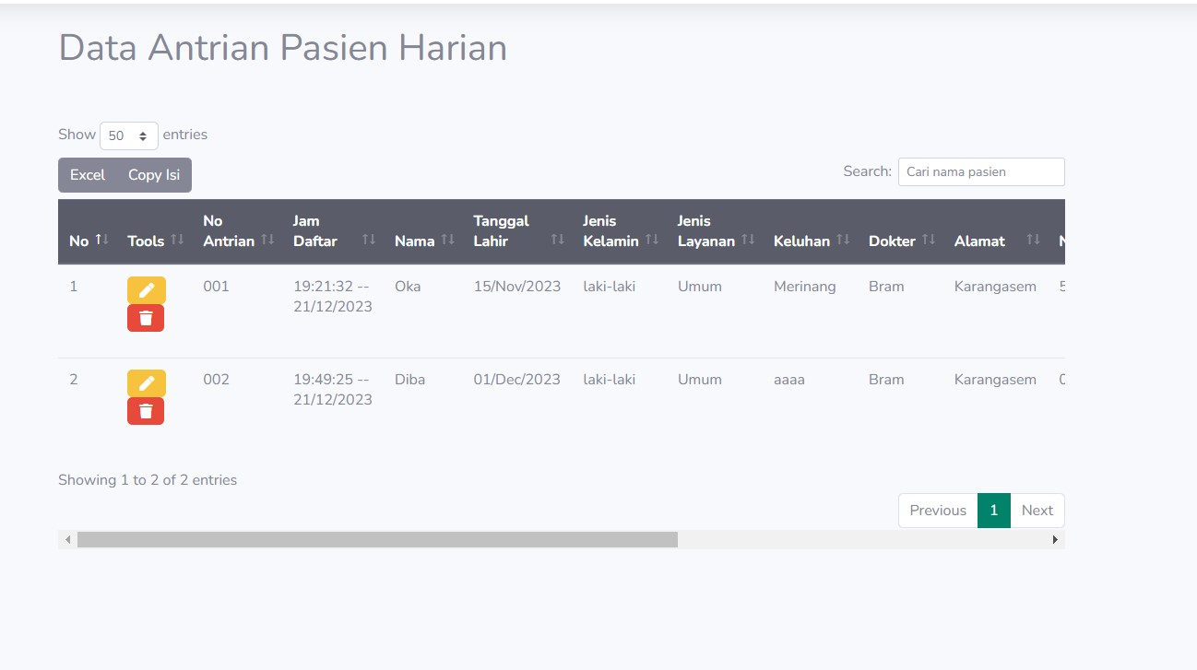

Gambar 23 Implementasi Halaman Menampilkan Data Antrian

## Spesifikasi Fungsi/Proses FS-03.2 Menambah Data Antrian Pasien Lama

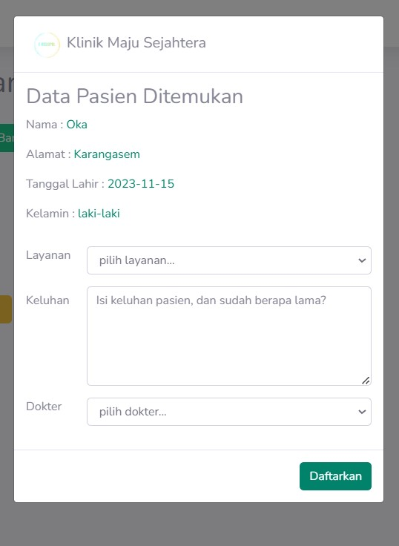

Gambar 24 Implementasi Halaman Menambah Data Antrian Pasien Lama

## Spesifikasi Fungsi/Proses FS-03.3 Menambah Data Antrian Pasien Baru

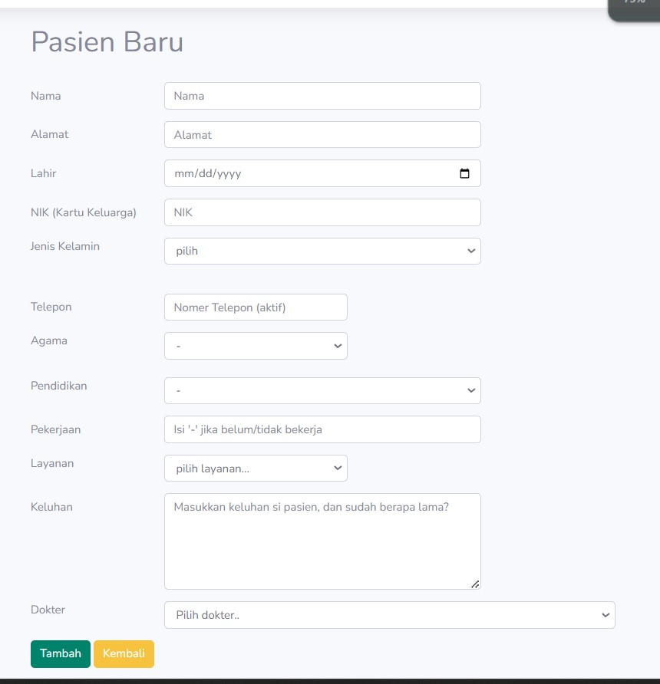

Gambar 25 Implementasi Halaman Menambah Data Antrian Pasien Baru

## Spesifikasi Fungsi/Proses FS-03.4 Mengubah Data Antrian

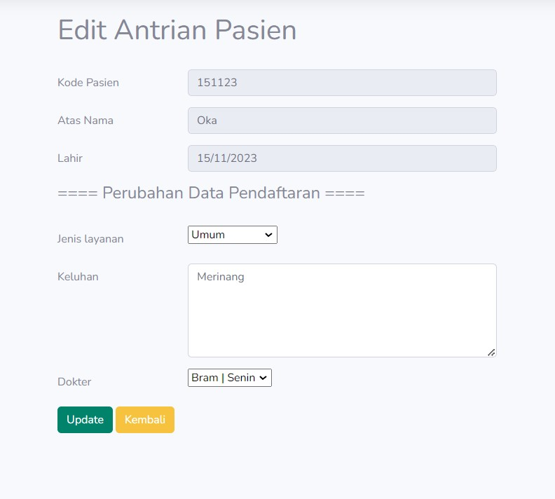

Gambar 26 Implementasi Halaman Mengubah Data Antrian

## Spesifikasi Fungsi/Proses FS-03.5 Menghapus Data Antrian

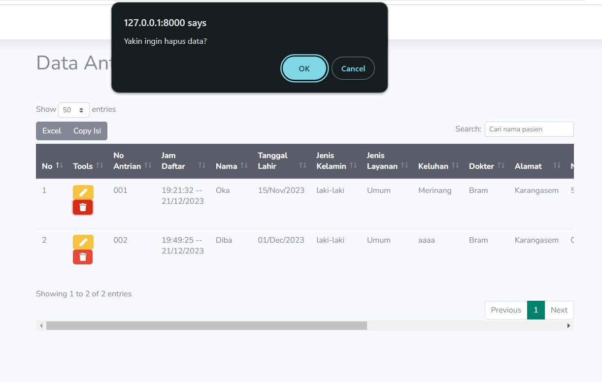

Gambar 27 Implementasi Halaman Menghapus Data Antrian

## Spesifikasi Fungsi/Proses FS-03.6 Mencari Data Antrian



Gambar 28 Implementasi Halaman Mencari Data Antrian

## Spesifikasi Fungsi/Proses FS-04.1 Menampilkan Data Jadwal Praktek

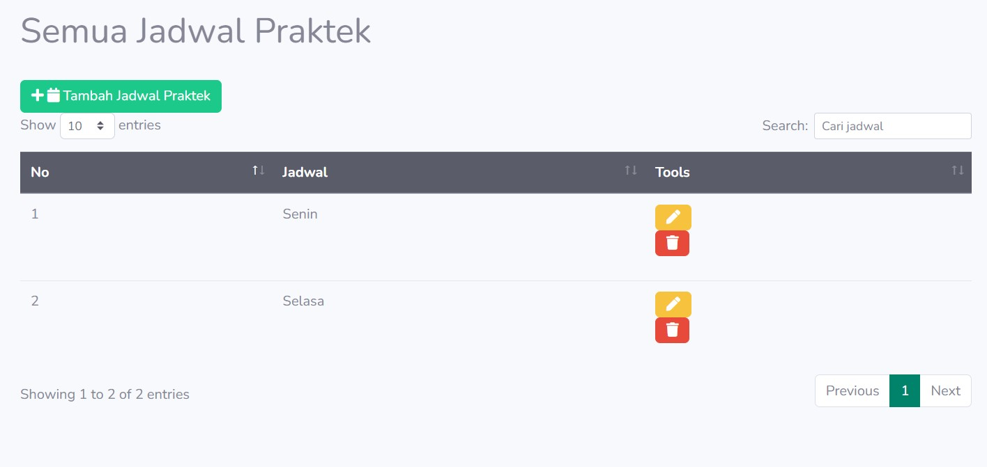

Gambar 29 Implementasi Halaman Menampilkan Data Jadwal Praktek

## Spesifikasi Fungsi/Proses FS-04.2 Menambah Data Jadwal Praktek

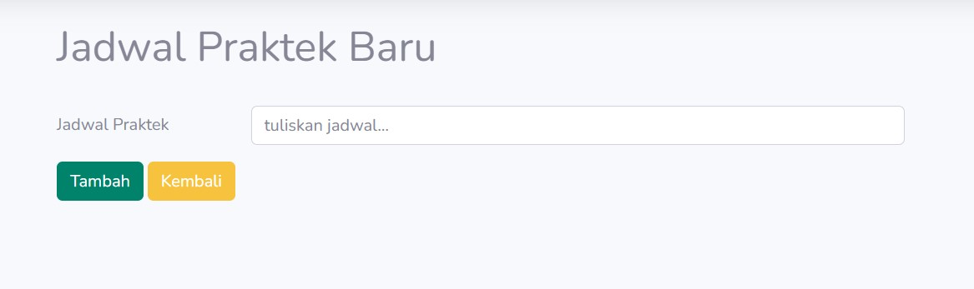

Gambar 30 Implementasi Halaman Menambah Data Jadwal Praktek

## Spesifikasi Fungsi/Proses FS-04.3 Mengubah Data Jadwal Praktek

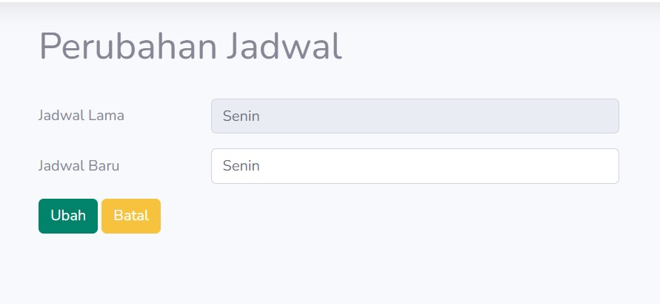

Gambar 31 Implementasi Halaman Mengubah Data Jadwal Praktek

## Spesifikasi Fungsi/Proses FS-04.4 Menghapus Data Jadwal Praktek

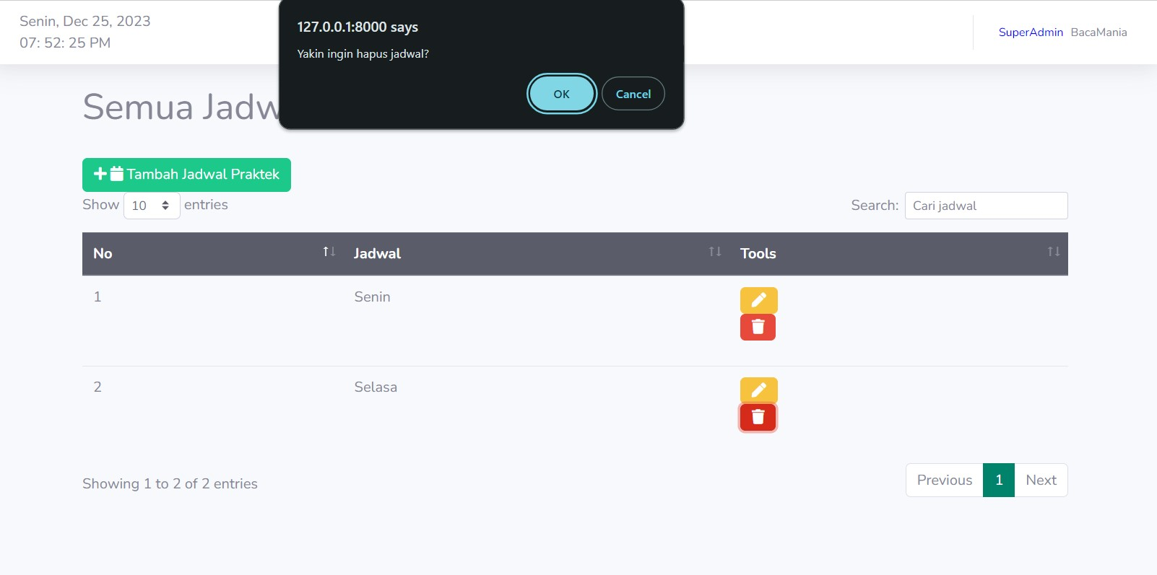

Gambar 32 Implementasi Halaman Menghapus Data Jadwal Praktek

## Spesifikasi Fungsi/Proses FS-04.5 Mencari Data Jadwal Praktek



Gambar 33 Implementasi Halaman Mencari Data Jadwal Praktek

## Spesifikasi Fungsi/Proses FS-05.1 Menampilkan Data Poli

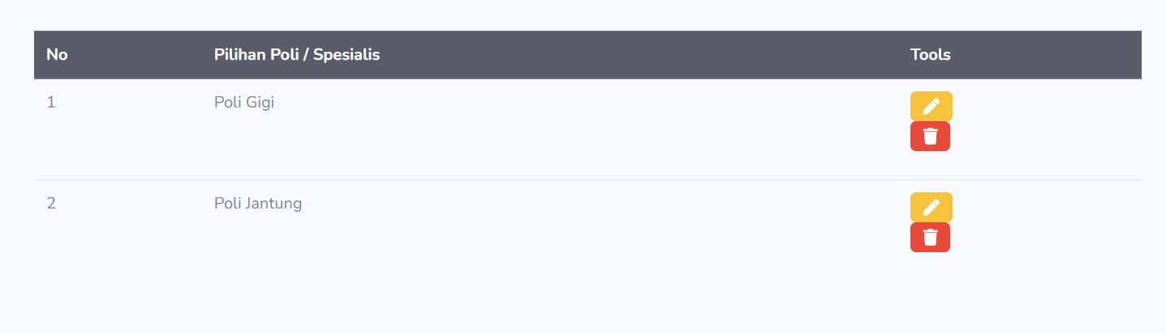

Gambar 34 Implementasi Halaman Menampilkan Data Poli

## Spesifikasi Fungsi/Proses FS-05.2 Menambah Data Poli

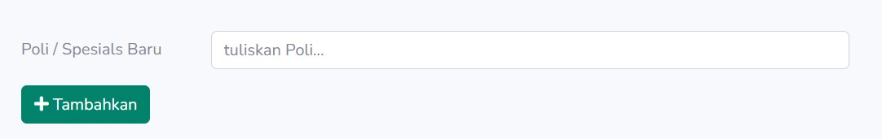

Gambar 35 Implementasi Halaman Menambah Data Poli

## Spesifikasi Fungsi/Proses FS-05.3 Mengubah Data Poli

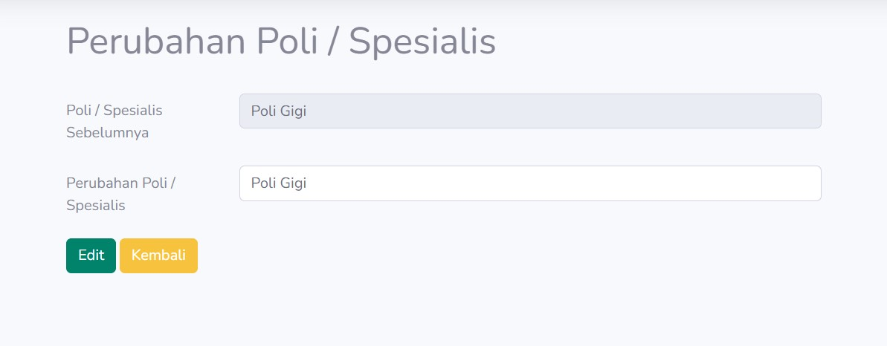

Gambar 36 Implementasi Halaman Mengubah Data Poli

## Spesifikasi Fungsi/Proses FS-05.4 Menghapus Data Poli

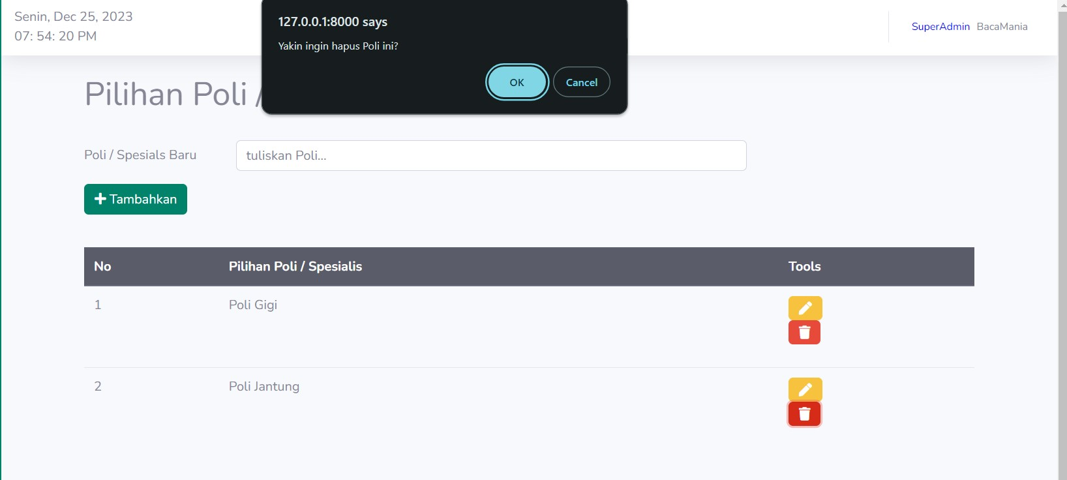

Gambar 37 Implementasi Halaman Menghapus Data Poli

## Spesifikasi Fungsi/Proses FS-05.5 Mencari Data Poli



Gambar 38 Implementasi Halaman Mencari Data Poli

## Spesifikasi Fungsi/Proses FS-06.1 Menampilkan Data Jenis Obat

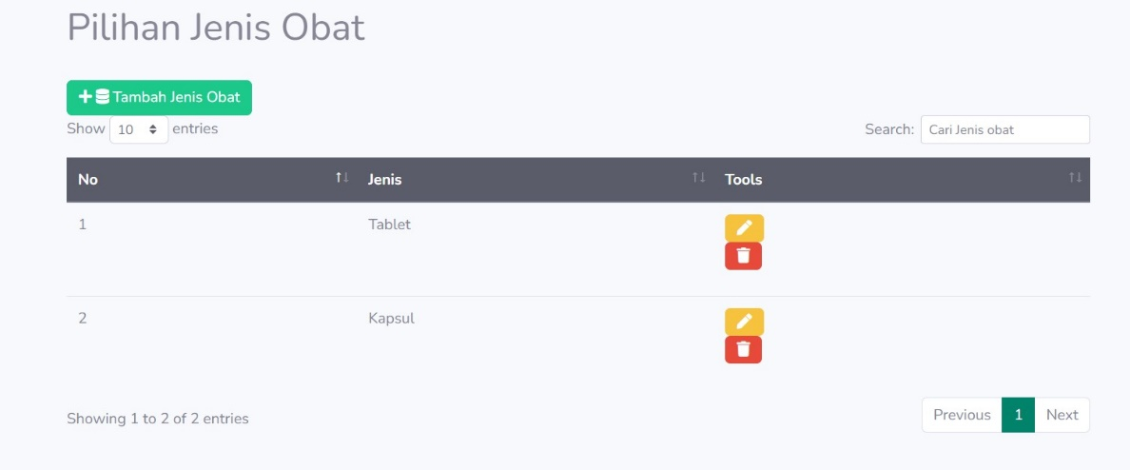

Gambar 39 Implementasi Halaman Menampilkan Data Jenis Obat

## Spesifikasi Fungsi/Proses FS-06.2 Menambah Data Jenis Obat

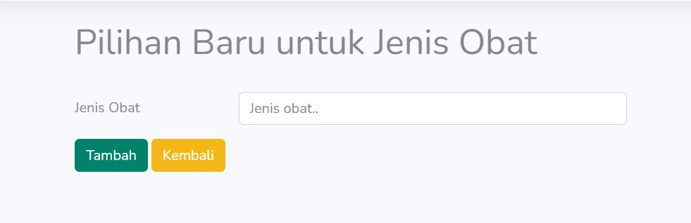

Gambar 40 Implementasi Halaman Menambah Data Jenis Obat

## Spesifikasi Fungsi/Proses FS-06.3 Mengubah Data Jenis Obat

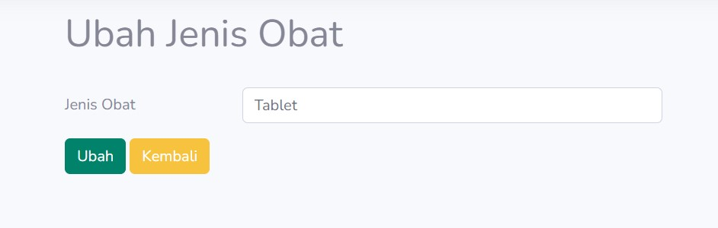

Gambar 41 Implementasi Halaman Mengubah Data Jenis Obat

## Spesifikasi Fungsi/Proses FS-06.4 Menghapus Data Jenis Obat

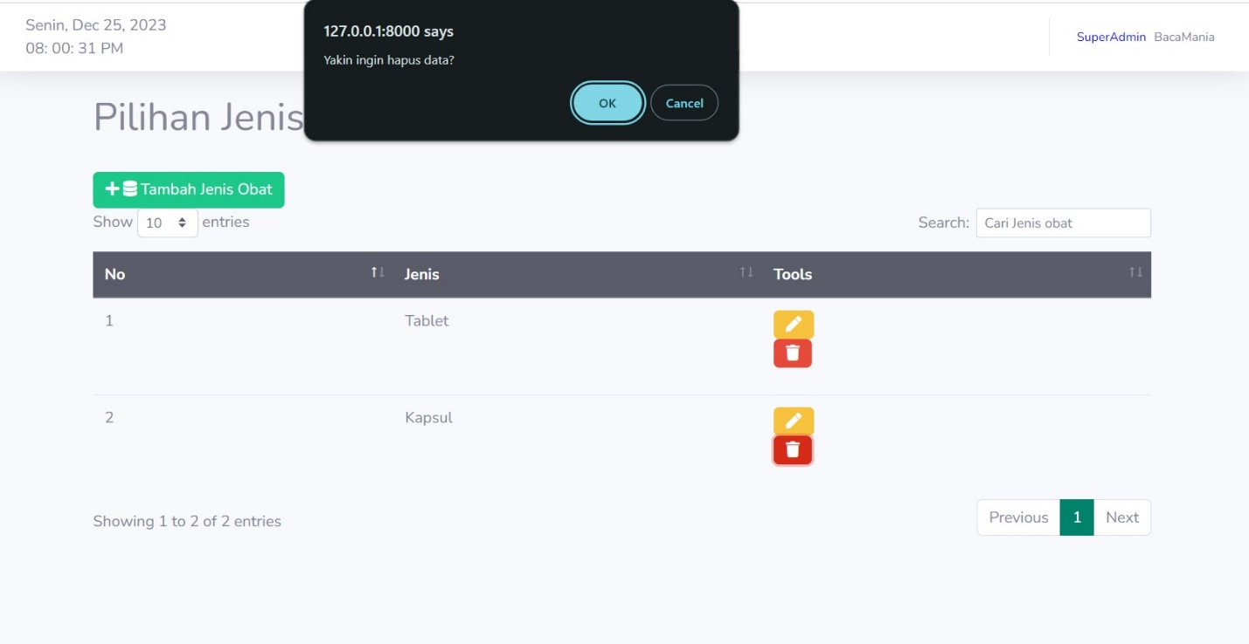

Gambar 42 Implementasi Halaman Menghapus Data Jenis Obat

## Spesifikasi Fungsi/Proses FS-06.5 Mencari Data Jenis Obat

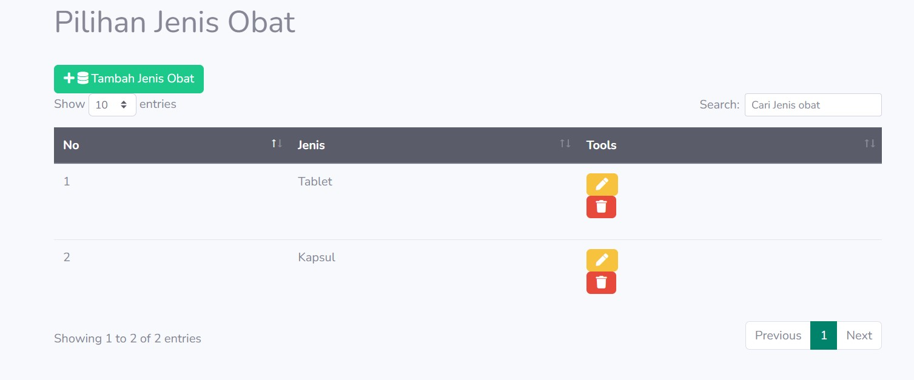

Gambar 43 Implementasi Halaman Mencari Data Jenis Obat

## Spesifikasi Fungsi/Proses FS-07.1 Menampilkan Data Stok Obat

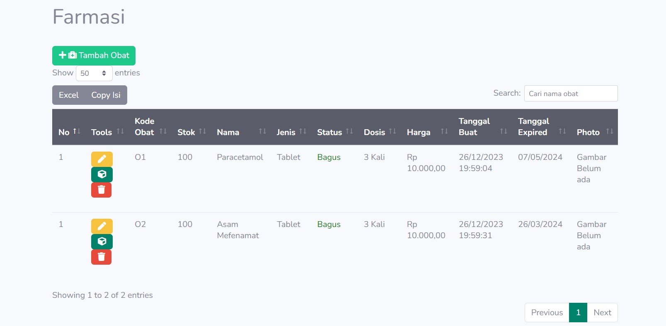

Gambar 44 Implementasi Halaman Menampilkan Data Stok Obat

## Spesifikasi Fungsi/Proses FS-07.2 Menambah Data Stok Obat

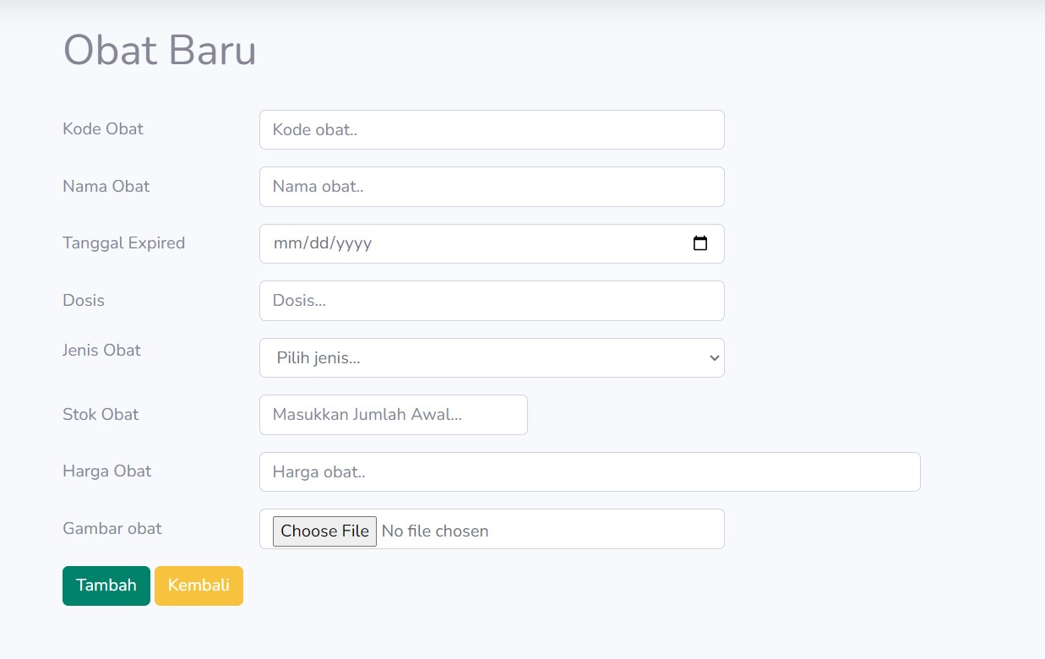

Gambar 45 Implementasi Halaman Menambah Data Stok Obat

## Spesifikasi Fungsi/Proses FS-07.3 Mengubah Data Stok Obat

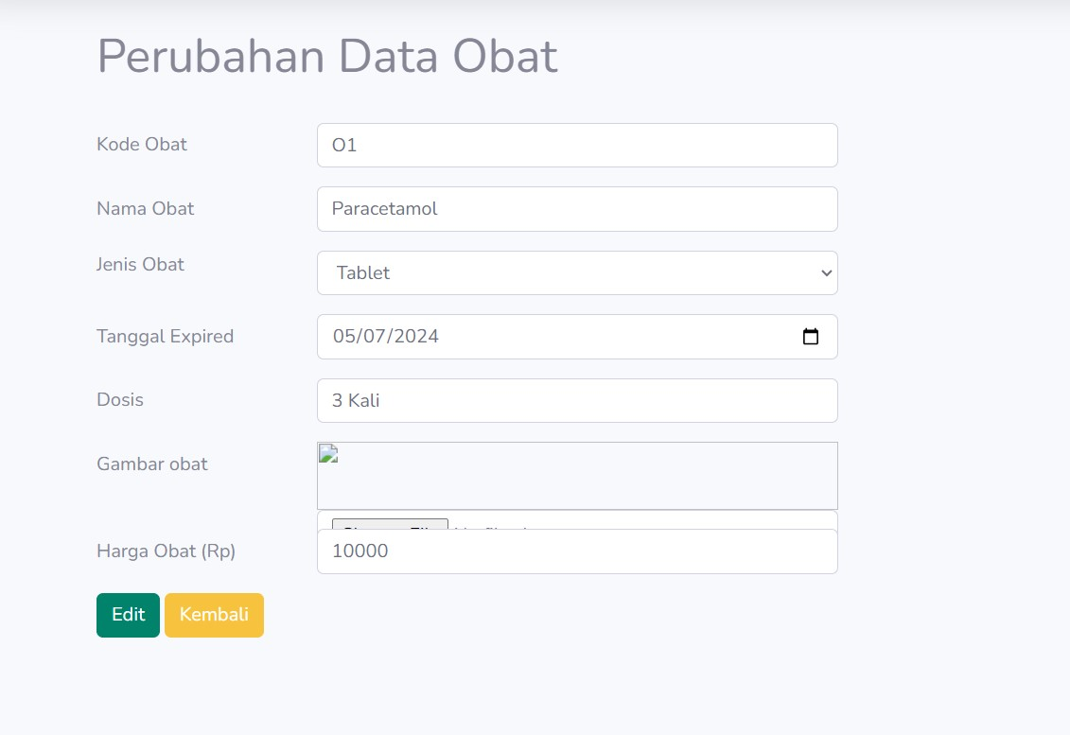

Gambar 46 Implementasi Halaman Mengubah Data Stok Obat

## Spesifikasi Fungsi/Proses FS-07.4 Mengedit Data Stok Obat

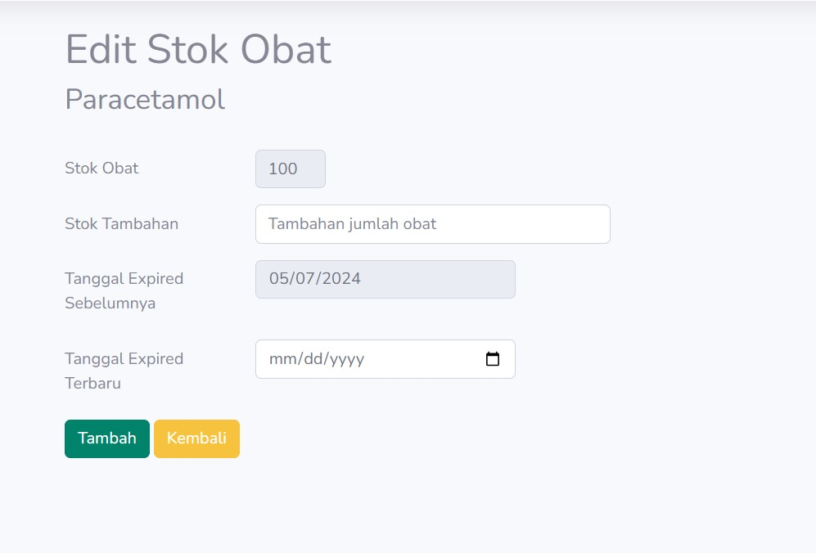

Gambar 47 Implementasi Halaman Mengedit Data Stok Obat

## Spesifikasi Fungsi/Proses FS-07.5 Menghapus Data Stok Obat

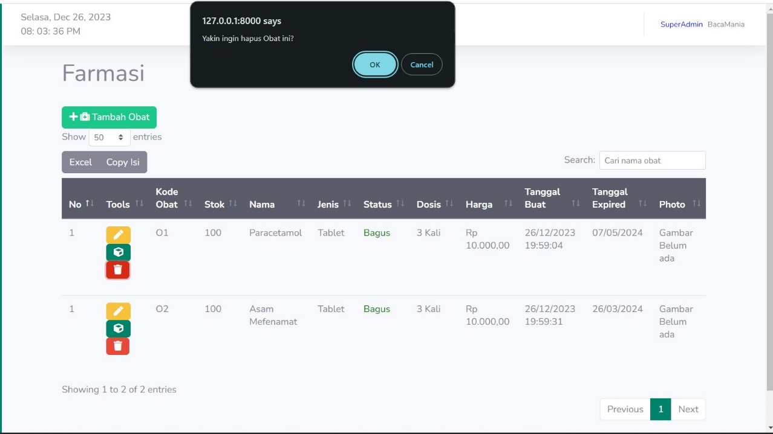

Gambar 48 mplementasi Halaman Menghapus Data Stok Obat

## Spesifikasi Fungsi/Proses FS-07.6 Mencari Data Stok Obat



Gambar 49 Implementasi Halaman Mencari Data Stok Obat

## Spesifikasi Fungsi/Proses FS-08.1 Menampilkan Data Pasien

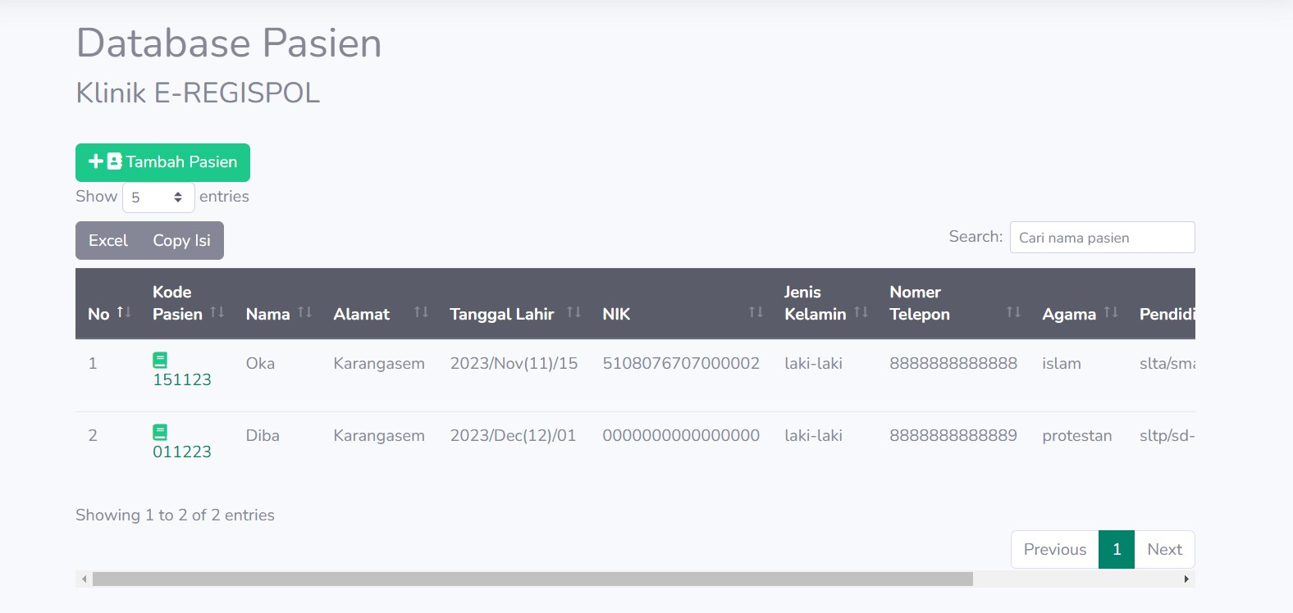

Gambar 50 Implementasi Halaman Menampilkan Data Pasien

## Spesifikasi Fungsi/Proses FS-08.2 Menambah Data Pasien

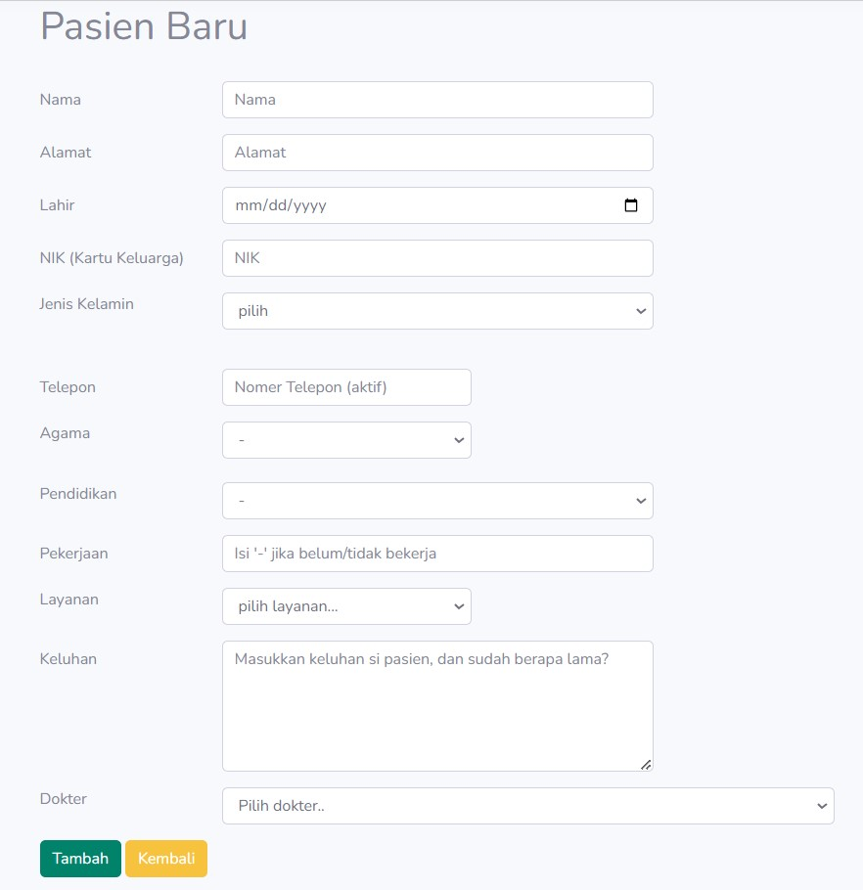

Gambar 51 Implementasi Halaman Menambah Data Pasien

## Spesifikasi Fungsi/Proses FS-08.3 Mengubah Data Pasien

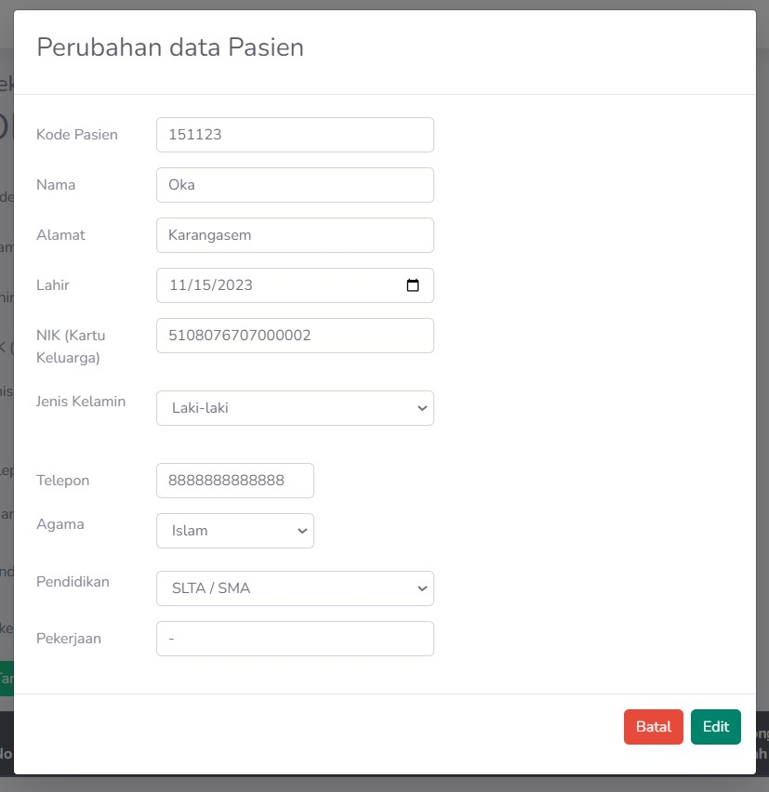

Gambar 52 Implementasi Halaman Mengubah Data Pasien

## Spesifikasi Fungsi/Proses FS-08.4 Menghapus Data Pasien

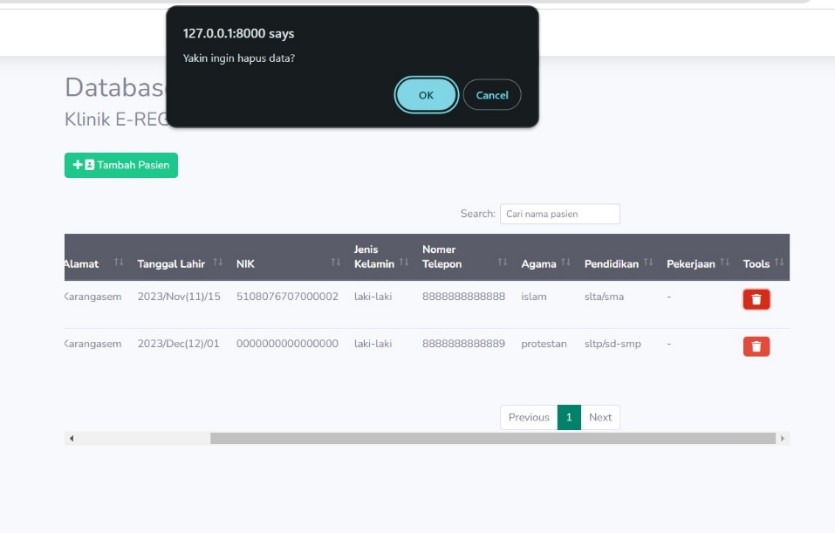

Gambar 53 Implementasi Halaman Menghapus Data Pasien

## Spesifikasi Fungsi/Proses FS-08.5 Mencari Data Pasien



Gambar 54 Implementasi Halaman Mencari Data Pasien

## Spesifikasi Fungsi/Proses FS 5.1 Menampilkan Antrean



Gambar 55 Implementasi Halaman Menampilkan Antrean

# Lampiran

## Lampiran 1. Pembagian Tugas Anggota Kelompok

Nama Perangkat Lunak: Registrasi Poliklinik Online (E-REGISPOL)

|  |  |  |
| --- | --- | --- |
| **NIM** | **Nama** | **Keterangan** |
| 2201020071 | I Made Oka Sastra Wijaya | * Relasi Antar Tabel * Implementasi Antarmuka * Spesifikasi Fungsi/Proses FS-1.1 Menampilkan Halaman Login * Spesifikasi Fungsi/Proses FS-06.0 Logout * Spesifikasi Fungsi/Proses FS-01.1 Menampilkan Data Front Office * Spesifikasi Fungsi/Proses FS-01.2 Menambah Data Front Office * Spesifikasi Fungsi/Proses FS-01.3 Mengubah Data Front Office * Spesifikasi Fungsi/Proses FS-01.4 Menghapus Data Front Office * Spesifikasi Fungsi/Proses FS-01.5 Mencari Data Front Office |
| 2201020008 | I Putu Wahyu Diva Kumuda | * Implementasi Antarmuka * Spesifikasi Fungsi/Proses FS-02.1 Menampilkan Data Dokter * Spesifikasi Fungsi/Proses FS-02.2 Menambah Data Dokter * Spesifikasi Fungsi/Proses FS-02.3 Mengubah Data Dokter * Spesifikasi Fungsi/Proses FS-02.4 Menghapus Data Dokter * Spesifikasi Fungsi/Proses FS-02.5 Mencari Data Dokter * Spesifikasi Fungsi/Proses FS-03.1 Menampilkan Data Antrian * Spesifikasi Fungsi/Proses FS-03.2 Menambah Data Antrian Pasien Lama * Spesifikasi Fungsi/Proses FS-03.3 Menambah Data Antrian Pasien Baru * Spesifikasi Fungsi/Proses FS-03.4 Mengubah Data Antrian * Spesifikasi Fungsi/Proses FS-03.5 Menghapus Data Antria * Spesifikasi Fungsi/Proses FS-03.6 Mencari Data Antrian |
| 2201020011 | Ni Wayan Astari | * Implementasi Basis data * Implementasi Antarmuka * Spesifikasi Fungsi/Proses FS-04.1 Menampilkan Data Jadwal Praktek * Spesifikasi Fungsi/Proses FS-04.2 Menambah Data Jadwal Praktek * Spesifikasi Fungsi/Proses FS-04.3 Mengubah Data Jadwal Praktek * Spesifikasi Fungsi/Proses FS-04.4 Menghapus Data Jadwal Praktek * Spesifikasi Fungsi/Proses FS-04.5 Mencari Data Jadwal Praktek * Spesifikasi Fungsi/Proses FS-05.1 Menampilkan Data Poli * Spesifikasi Fungsi/Proses FS-05.2 Menambah Data Poli * Spesifikasi Fungsi/Proses FS-05.3 Mengubah Data Poli * Spesifikasi Fungsi/Proses FS-05.4 Menghapus Data Poli |
| 2201020053 | Putra Brahmanto | * Implementasi Antarmuka * Spesifikasi Fungsi/Proses FS-06.1 Menampilkan Data Jenis Obat * Spesifikasi Fungsi/Proses FS-06.2 Menambah Data Jenis Obat * Spesifikasi Fungsi/Proses FS-06.3 Mengubah Data Jenis Obat * Spesifikasi Fungsi/Proses FS-06.4 Menghapus Data Jenis Obat * Spesifikasi Fungsi/Proses FS-06.5 Mencari Data Jenis Obat * Spesifikasi Fungsi/Proses FS-07.1 Menampilkan Data Stok Obat * Spesifikasi Fungsi/Proses FS-07.2 Menambah Data Stok Obat * Spesifikasi Fungsi/Proses FS-07.3 Mengubah Data Stok Obat * Spesifikasi Fungsi/Proses FS-07.4 Mengedit Data Stok Obat * Spesifikasi Fungsi/Proses FS-07.5 Menghapus Data Stok Obat * Spesifikasi Fungsi/Proses FS-07.6 Mencari Data Stok Obat * Spesifikasi Fungsi/Proses FS-08.1 Menampilkan Data Pasien * Spesifikasi Fungsi/Proses FS-08.2 Menambah Data Pasien * Spesifikasi Fungsi/Proses FS-08.3 Mengubah Data Pasien * Spesifikasi Fungsi/Proses FS-08.4 Menghapus Data Pasien * Spesifikasi Fungsi/Proses FS-08.5 Mencari Data Pasien * Spesifikasi Fungsi/Proses FS 5.1 Menampilkan Antrean |

## Sumber Source Code

Sumber Source Code yang kami edit bersumber dari: <https://github.com/VfvRizky/klinik-laravel> . Source Code ini hanya kami gunakan untuk kepentingan melengkapi tugas mata kuliah Rekayasa Perangkat Lunak.